ПРИКЛАДИ ЗАВДАНЬ

МУЗИЧНИЙ ХІТ-ПАРАД
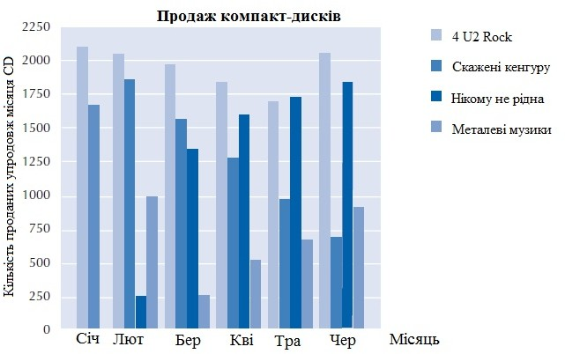
У січні вийшли нові компакт-диски гуртів «4 U2 Rock» і «Скаженікенгуру». Після цього в лютому вийшли компакт-диски гуртів «Нікому не рідна» і «Металеві музики». Нижче на діаграмі показано продажі компакт-дисків цих гуртів із січня до червня.
Завдання 1: МУЗИЧНИЙ ХІТ-ПАРАД
Скільки компакт-дисків продав у квітні гурт «Металеві музики»?

A | 250
B | 500
C | 1000
D | 1270

Завдання 2: МУЗИЧНИЙ ХІТ-ПАРАД
У якому місяці гурт «Нікому не рідна» вперше продав більше компакт-дисків, ніж гурт «Скажені кенгуру»?
A такого місяця не було
B у березні
C у квітні
D у травні

Завдання 3: МУЗИЧНИЙ ХІТ-ПАРАД
Менеджер гурту «Скажені кенгуру» схвильований через те, що кількість проданих компакт-дисків зменшилася з лютого до червня.
Продаж якої кількості компакт-дисків цього гурту варто очікувати в липні, якщо та сама негативна тенденція зберігатиметься й надалі?

- 70 компакт-дисків

- 370 компакт-дисків

- 670 компакт-дисків

- 1340 компакт-дисків

ФУДЗІ
Гора Фудзі – це знаменитий дрімаючий вулкан у Японії.

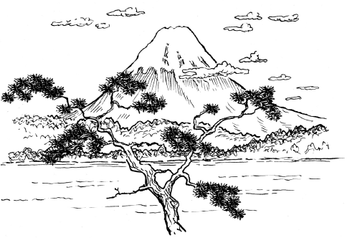

Завдання 1: ФУДЗІ
Гора Фудзі відкрита для сходження на неї лише з 1 липня до 27 серпня щороку. За цей період близько 200 000 людей сходять на гору Фудзі.
Скільки в середньому людей сходить на гору Фудзі щодня?

A | 340
B | 710
C | 3400
D | 7100
E | 7400

Завдання 2: ФУДЗІ
Пішохідна доріжка Готемба, що веде в бік вершини гори Фудзі, має довжину близько 9 км. Туристи мають повертатися з 18-кілометрової прогулянки не пізніше 20.00.
Тимофій розрахував, що він може йти вгору із середньою швидкістю 1,5 кілометра на годину, а спускатися – удвічі швидше. Ця швидкість ураховує перерви на їжу й час для відпочинку.
За допомогою показників швидкості, розрахованих Тимофієм, визначте, не пізніше якої години він повинен розпочати свою подорож, щоб повернутися до 20.00?

Завдання 3: ФУДЗІ
Тимофій одягнув крокомір, щоб підрахувати свої кроки під час походу доріжкою Готемба. Його крокомір показав, що він пройшов 22 500 кроків угору.
Розрахуйте довжину кроку Тимофія під час його сходження 9-кілометровою доріжкою Готемба. Дайте відповідь у сантиметрах (см).

ПІЦА
У піцерії пропонують два види круглої піци однакової товщини, але різного розміру. Діаметр меншої піци дорівнює 30 см, і вона коштує 30 зедів. Діаметр більшої піци дорівнює 40 см, і вона коштує 40 зедів.

Завдання 1: ПІЦА
Яку із піц вигідніше купити? Наведіть хід своєї роботи.

ПОБУТОВІ ВІДХОДИ
Виконуючи домашнє завдання з природознавства, учні зібрали інформацію про час розкладання декількох видів сміття, що викидають люди:

Види сміття | Час розкладання
Бананова шкірка | 1–3 роки
Апельсинова шкірка | 1–3 роки
Картонні коробки | 0,5 року
Жувальна гумка | 20–25 років
Газети | Декілька днів
Посуд із полістиролу | Більше 100 років

Один з учнів хоче представити зібрані дані у формі стовпчастої діаграми.

Завдання 1: ПОБУТОВІ ВІДХОДИ
Наведіть одну причину, чому стовпчаста діаграма не підходить для відображення цих даних.

РОК-КОНЦЕРТ
Для проведення рок-концерту глядачам було зарезервовано прямокутний майданчик розміром 100 м на 50 м. Усі квитки на концерт розпродали, і майданчик був повністю заповнений фанатами, які стояли один біля одного.

Завдання: РОК-КОНЦЕРТ

Яке із цих значень, на Вашу думку, є найкращою оцінкою кількості людей, що відвідали концерт?

A | 2 000
B | 5 000
C | 20 000
D | 50 000
E | 1000 000

КРОКИ
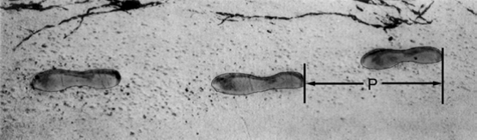
На знімку зображено сліди людини, які вона залишила на піску. Довжина кроку P – відстань між двома сусідніми слідами.

Залежність між числом кроків дорослого чоловіка й довжиною його кроку наближено виражається
формулою
$\frac{n}{P}$= 140, де n – кількість кроків за одну хвилину, P – довжина кроку в метрах.

Завдання 1: КРОКИ
Використовуючи наведену формулу, обчисліть довжину кроку Андрія, якщо він робить 70 кроків за хвилину. Запишіть хід своєї роботи.

Завдання 2: КРОКИ
Богдан знає, що довжина його кроку дорівнює 0,80 м. Застосовуючи наведену вище формулу, обчисліть швидкість пересування Богдана в метрах за секунду та в кілометрах за годину. Запишіть хід своєї роботи.

КЛУМБИ
Садівник має 32 метри дерев’яної огорожі й хоче обнести нею клумбу. Він обирає форму клумби з таких варіантів:
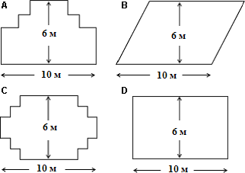

Завдання : КЛУМБИ
Обведіть «Так» або «Ні» для кожної форми клумби залежно від того, чи вистачить 32 м огорожі, щоб обнести нею клумбу.

Форма клумби | Чи вистачить 32 м огорожі, щоб обнести нею клумбу?
Форма А | Так / Ні
Форма В | Так / Ні
Форма С | Так / Ні
Форма D | Так / Ні

